无序分子描述符上的序列模型系统性失效：表面活性剂六项界面性质预测的十算法评测
Systematic Failure of Sequence Models on Unordered Molecular Descriptors: A Ten-Algorithm Benchmark across Six Surfactant Interfacial Properties
作者：XXX1*，XXX2，XXX1，…
单位：
1. 东北石油大学 提高油气采收率教育部重点实验室，黑龙江 大庆 163318
2.四川大学锦城学院
3.中国石油大庆油田有限公司
通讯作者：XXX。E-mail: xxx@163.com
摘要
表面活性剂的六项界面参数——临界胶束浓度、CMC 处表面张力、最大表面过剩、最小分子占据面积、CMC 处表面压与表面活性效率——决定其在洗涤、制药与三次采油中的表现。实践中真正的问题往往不是「哪个模型分数最高」，而是「某个目标该用哪一类算法」。本文在统一划分与统一 522 维药效团特征口径下训练十种算法、评测六项目标共 60 组实验，完整报告 R²、RMSE 与 MAE。
将算法极差分解为「整体性失效」与「真实分歧」两个来源后可见，前者占主导：在六个目标中的五个上，剔除循环神经网络与 Transformer 后极差大幅塌缩——pCMC 由 0.180 降至 0.062，γ_{C}MC 由 0.744 降至 0.130。三项统计检验确认该效应（符号检验 6/6，p = 0.0156；Wilcoxon W = 0.0，p = 0.0312；Bootstrap 95% CI [−0.536, −0.244]）。量级 10⁻⁶ 的最大表面过剩是唯一例外，其极差仍达 0.5664，多层感知机 0.7515 显著优于梯度提升树 0.1851；而目标量级本身无法解释这一分歧（r = −0.055）。SHAP 归因在四个目标上一致确认头尾结构比率是界面活性的首要结构驱动力。该结果与领域内两项大规模独立基准方向一致，并据此给出两步选择规则：先剔除序列模型，再按剩余极差判断算法价值。
关键词: 表面活性剂；界面性质预测；临界胶束浓度；分子描述符；算法选择；归纳偏置
Abstract
The interfacial properties of surfactants—critical micelle concentration (CMC), surface tension at CMC, maximum surface excess, minimum molecular area, surface pressure at CMC, and surfactant efficiency—govern their performance in detergents, pharmaceuticals, and enhanced oil recovery. Whether a given algorithm suits a given target is less often asked than which model scores highest. Here, ten algorithms were trained on six targets under one partition and one 522-dimensional pharmacophore feature set, giving sixty runs with R², RMSE, and MAE reported throughout.
Decomposing the inter-algorithm spread into wholesale family failure and genuine disagreement shows that the former dominates. On five of six targets, removing recurrent and Transformer models collapses the spread—from 0.180 to 0.062 for pCMC and from 0.744 to 0.130 for surface tension at CMC. Three tests confirm the effect (sign test 6/6, p = 0.0156; Wilcoxon W = 0.0, p = 0.0312; bootstrap 95% CI [−0.536, −0.244]). Maximum surface excess, at the 10⁻⁶ scale, is the sole exception: its spread remains 0.5664, with a multilayer perceptron at 0.7515 against 0.1851 for gradient boosting. Target magnitude itself explains none of this (r = −0.055). SHAP attribution across four targets identifies the head-to-tail ratio as the primary structural driver of interfacial activity. The result accords with two large independent benchmarks and yields a two-step selection rule: exclude sequence models first, then judge by the spread among the remainder.
Keywords: surfactant; interfacial property prediction; critical micelle concentration; molecular descriptor; algorithm selection; inductive bias
1 引言
表面活性剂的六项界面参数——临界胶束浓度（critical micelle concentration, CMC）、CMC 处表面张力（γ_{C}MC）、最大表面过剩浓度（Γ_{m}ax）、界面单分子层最小分子占据面积（A_{m}in）、CMC 处表面压（Π_{C}MC）与表面活性效率（pC20）——共同决定了表面活性剂在洗涤、制药、化妆品与三次采油中的行为[1]。这些量均可由 Szyszkowski 方程与 Gibbs 吸附等温线从 Langmuir 等温线导出[2]，但实验测定繁琐且分散于海量文献。
本文使用 Hödl 等汇编的 SurfPro 公开数据库[1]，与该文的原报告使用同一份数据，因而有必要预先说明二者的增量关系。Hödl 等的工作目标是建立数据库并训练预测模型——他们以 AttentiveFP 集成模型在多任务设置下填补缺失属性值，报告重点在于预测精度本身。本文不提出新数据集，也不以精度竞赛为目标，而是在完全相同的 140 条独立测试集上对十种算法做受控比较，并回答该领域尚未被检验的两个方法学问题：其一，文献中常用的「十算法极差」这一笼统指标究竟由什么构成；其二，把分子描述符按序列建模的递归网络与 Transformer 是否可靠。因此本文的增量在于同一数据之上的算法层诊断，而非新的化学数据；相应地，本文的一切结论均限定于该数据库的化学空间之内。
机器学习把「由分子结构预测界面性质」从设想变为可操作工具。2021 年，Qin 等以 202 条 CMC 数据建立公开数据集，首次将图卷积网络用于该问题[3]；2023 年，Moriarty 等系统分析了深度学习 CMC 预测的精度来源[4]；2024 年，Brozos 等分别发表了面向多性质的图神经网络工作[5]与面向 CMC 温度依赖性的图神经网络工作[6]，Ricardo 等则把指纹回归用于气/水界面张力预测[7]。2025 年，Hödl 等汇编了 SurfPro 数据库，收录 1624 个表面活性剂条目与 223 篇文献来源，并以 AttentiveFP 集成模型在多任务设置下报告了当时的最优结果[1]。2026 年，Al-Futini 等提出 SurfMT-GNN，在同一 140 条测试集上取得六目标平均 R²=0.848[8]。
然而，上述工作回答的是「哪个模型更准」，而实践中真正的问题往往是「在我的目标上该用哪一类模型」。更值得注意的是，算法比较的方法学本身尚存争议。Alshehade 等在 33 751 个化合物、四个 ChEMBL 靶标的系统基准中发现，基础三层图卷积网络在全部靶标上均不如「随机森林 + ECFP4」（平均差距 −0.22 R²），且算法排序跨靶标高度一致（Spearman ρ = 0.92）[9]。这提示图模型与描述符模型的优劣并非取决于具体任务，而可能存在可预期的规律。Wu 等基于 11 个公开数据集、8 种算法的比较亦得到同向结论：描述符模型在预测精度与计算效率上平均优于图模型[10]。Deng 等进一步把影响分子性质预测性能的因素分解为算法、描述符与数据划分三类，指出三者的贡献需分别量化[11]。然而上述工作均以药物靶点为对象；在表面活性剂这一「亲水头基 + 可变疏水链」的重复单元主导型化学空间中，算法排序是否仍遵循同一规律，尚无系统检验。这一区别的重要性在于：表面活性剂六项性质的物理属性差异极大——pCMC 是无量纲对数，量级适中且信噪比高；Γ_{m}ax 的典型量级为 10⁻⁶ mol·m⁻²；A_{m}in 与 Π_{C}MC 则分别受分子几何与 Langmuir 等温线形状的复杂耦合控制。当目标的物理属性不同时，不同算法族各自的归纳偏置与该目标的匹配程度必然不同。
已有工作对此多为个案讨论，缺乏在同一数据、同一特征口径下的完整横评。更重要的是，横评类研究通常以「排行榜」形式呈现，而排行榜无法回答实践者真正关心的问题：*差异的来源是什么？何时可预期？*
本文的出发点是一个更基本的问题：决定算法表现的因素，究竟是模型复杂度，还是目标性质的物理属性？
为回答此问题，本文在 SurfPro 数据集上执行 60 组独立训练，覆盖 10 种算法与 6 个界面性质目标，并完整报告 R²、RMSE、MAE 三项指标与 SHAP 特征归因。本文的主要发现有三层。第一，序列模型（循环神经网络与 Transformer）在无序分子描述符上系统性失效：本文在全部六个目标上一致观察到该现象，其中两项转为负值（劣于常数预测），而同样以522 维无序描述符为输入、但不做序列化处理的多层感知机则取得 0.63 以上的决定系数。第二，把「极差」分解为算法族的整体性失效与算法之间的真实分歧后，证明除一个目标外，前者贡献了绝大部分差距——这一区分使「极差」从笼统指标变为可解释量。第三，在量级低于 10⁻⁶ mol·m⁻² 的目标上，梯度提升树族集体失效而全连接网络反超四倍，说明算法与目标的量级存在真实的匹配关系。三者共同把「选模型」从经验试错转化为两步可预期的判别规则。
本文的贡献有三：其一，给出该数据集上至今最完整的单目标横评，60 组实验全部报告 MAE 与 RMSE，以回应本领域长期存在的指标口径不统一问题[12]；其二，提出将「极差」分解为整体性失效与真实分歧两个来源的判别框架，证明除一个目标外前者贡献了绝大部分差距，从而把模型选择从经验试错转化为两步可预期的判断；其三，披露序列模型在全部六个目标上系统性失效这一强负结果并给出机理证据，同时首次量化确认头—尾结构比率在表面活性剂界面活性中的首要地位，为面向石油工程的乙氧基改性设计与 CO₂ 泡沫驱油配方筛选提供可解释依据。
2 数据与方法
2.1 数据集
数据取自 SurfPro 公开汇编[1]。原始文件含 1624 个可规范化结构条目；其中部分条目因结构无法解析或规范化后重复而被剔除后得到可用记录，按 SurfPro 官方分层方案划分为独立测试集与训练集。需要说明的是，该划分与 Hödl 等原文以及其后发表的 SurfMT-GNN 工作[8] 完全一致，因而本文的模型成绩可与已有工作直接对照；但这也意味着三个工作的测试集完全相同，任何精度差异都只反映模型与特征口径，不反映数据差异。本文沿用与已有工作完全相同的公开划分，以保证结果直接可比。
六个目标性质的物理含义与本文实测的有效样本数见表 1。数据存在显著且非随机的标签缺失：pCMC 覆盖全部测试样本，其余五项目标各仅约半数测试样本被标注。本文不对缺失标签作行删除，而是在损失函数与评价指标中按列掩码，使同一条样本可同时贡献其已标注目标的信息。
表 1 六个预测目标的物理含义、量纲与有效样本数
符号 | 物理含义 | 量纲 | 训练池 | 划分后训练 | 验证 | 测试
pCMC | 临界胶束浓度常用对数 log₁₀(CMC) | 无量纲 | 1204 | 1053 | 151 | 140
γ_CMC | CMC 处气/水界面张力 | mN·m⁻¹ | 843 | 737 | 106 | 70
Γ_max | 最大表面过剩浓度 | μmol·m⁻² | 628 | 549 | 79 | 70
A_min | 界面单分子层最小分子占据面积 | Å² | 607 | 531 | 76 | 70
Π_CMC | CMC 处表面压 | mN·m⁻¹ | 631 | 552 | 79 | 70
pC20 | 表面活性效率 −log₁₀(C20) | 无量纲 | 564 | 493 | 71 | 70
注：Γ_{m}ax 的原始量级为 10⁻⁶ mol·m⁻²，表中以 μmol·m⁻² 表示。训练池为该目标有标注的全部记录，按 87.5% / 12.5% 固定随机种子划分为训练与验证。
2.2特征工程：522 维药效团特征
本文统一采用 522 维手工特征（PharmaHGT 风格），全部十种算法共用同一特征口径，以确保横向比较的公平性。特征由六个部分构成。原子与键的局部环境分别贡献 55 维与 14 维：前者涵盖元素类型、形式电荷、杂化态、芳香性与手性等基础属性，后者涵盖键型、共轭性、环状性与立体构型，二者均附加均值、标准差、最大值与最小值四种聚合统计量，以刻画局部环境的分布特征而非仅其均值。指纹与碎片层面引入 MACCS 结构密钥指纹 194 维与 BRICS 分子碎片特征 34 维，分别提供拓扑子结构的枚举视角与可分解的化学键环境视角。表面活性剂专有特征 6 维直接编码离子类型、亲水头基占比、疏水基团占比与头尾比等两亲性结构变量。分子描述符 12 维则涵盖分子量、LogP、环数、可旋转键数、氢键给体与受体数、拓扑极性表面积等整体性质，并统一作归一化处理。
其中头尾比（tail_{r}atio 与 head_{r}atio）与分子量、LogP 共同构成描述表面活性剂两亲性结构的核心变量，也是 3.6 节特征归因的主要对象。特征提取与模型训练解耦，提取结果缓存复用，保证十种算法所见的特征完全一致，不因实现差异引入混淆。
2.3 算法与调参协议
本文评测十种算法，按建模机制分为五个算法族。梯度提升树族包括 CatBoost、LightGBM[13]、XGBoost[14] 与 HistGradientBoosting，它们均以Boosting 方式拟合残差，但分裂准则、采样策略与正则化方式各异。随机森林族包括 ExtraTrees（极端随机树）与 Random Forest[15]，二者均构建多棵决策树并聚合，区别在于 ExtraTrees 在分裂时随机选取特征阈值，从而获得更强的去相关性与更低的计算开销。神经网络族包括多层感知机（由 Linear、BatchNorm、GELU 与 Dropout 逐层堆叠而成）、三层 LSTM（64 隐藏单元）与 Transformer，前者将特征向量整体输入并学习全维交互，后两者则按维度序列处理。概率提升族仅含 NGBoost[16]，它以自然梯度提升输出预测分布的均值与方差，本研究仅取其均值参与比较。
Caruana 等提出的模型库选择思想[17]为本文「按目标异质性选择算法族」的做法提供方法学参照：集成学习的收益并非均匀分布于成员模型之间，而取决于其误差结构是否存在互补性——这正是本文强调「先判断该目标上是否存在系统性失效的算法族、再讨论算法优劣」的原因。
除深度模型采用固定架构外，树模型与 MLP 均使用 Optuna 进行超参数优化：50 轮试验 × 5 折交叉验证，采样器为 TPE，剪枝器为 MedianPruner。数据集划分为 `train_{t}est_{s}plit(0.125, random_{s}tate=42)` 固定随机种子，各算法共用同一次划分。
目标量级处理：Γ_{m}ax 的量级为 10⁻⁶，直接输入会导致梯度消失。本文对该目标统一乘以缩放因子 Y_{S}CALE = 10⁶ 后训练与评估，输出时还原；R² 无量纲，是该目标唯一可信的横向比较指标。这一处理对全部算法一致，不影响公平性。
2.4 评价指标
本文同时报告决定系数（R²）、均方根误差（RMSE）与平均绝对误差（MAE）。R² 经标签方差归一化，在不同标签分布的测试集之间不可直接比较[12]；RMSE 与 MAE 保留量纲，跨目标可比。本文对全部 60 组实验报告三项指标，以避免仅以决定系数衡量所导致的误导[12,18]。
3 结果与讨论
3.1 总体结果：算法表现按目标发生系统性反转
表 2 与图 1 给出十种算法在六个目标上的测试集决定系数。整体图景并非「某类模型更优」，而是不同算法在不同目标上互有胜负，且胜负关系随目标物理属性系统性地反转。
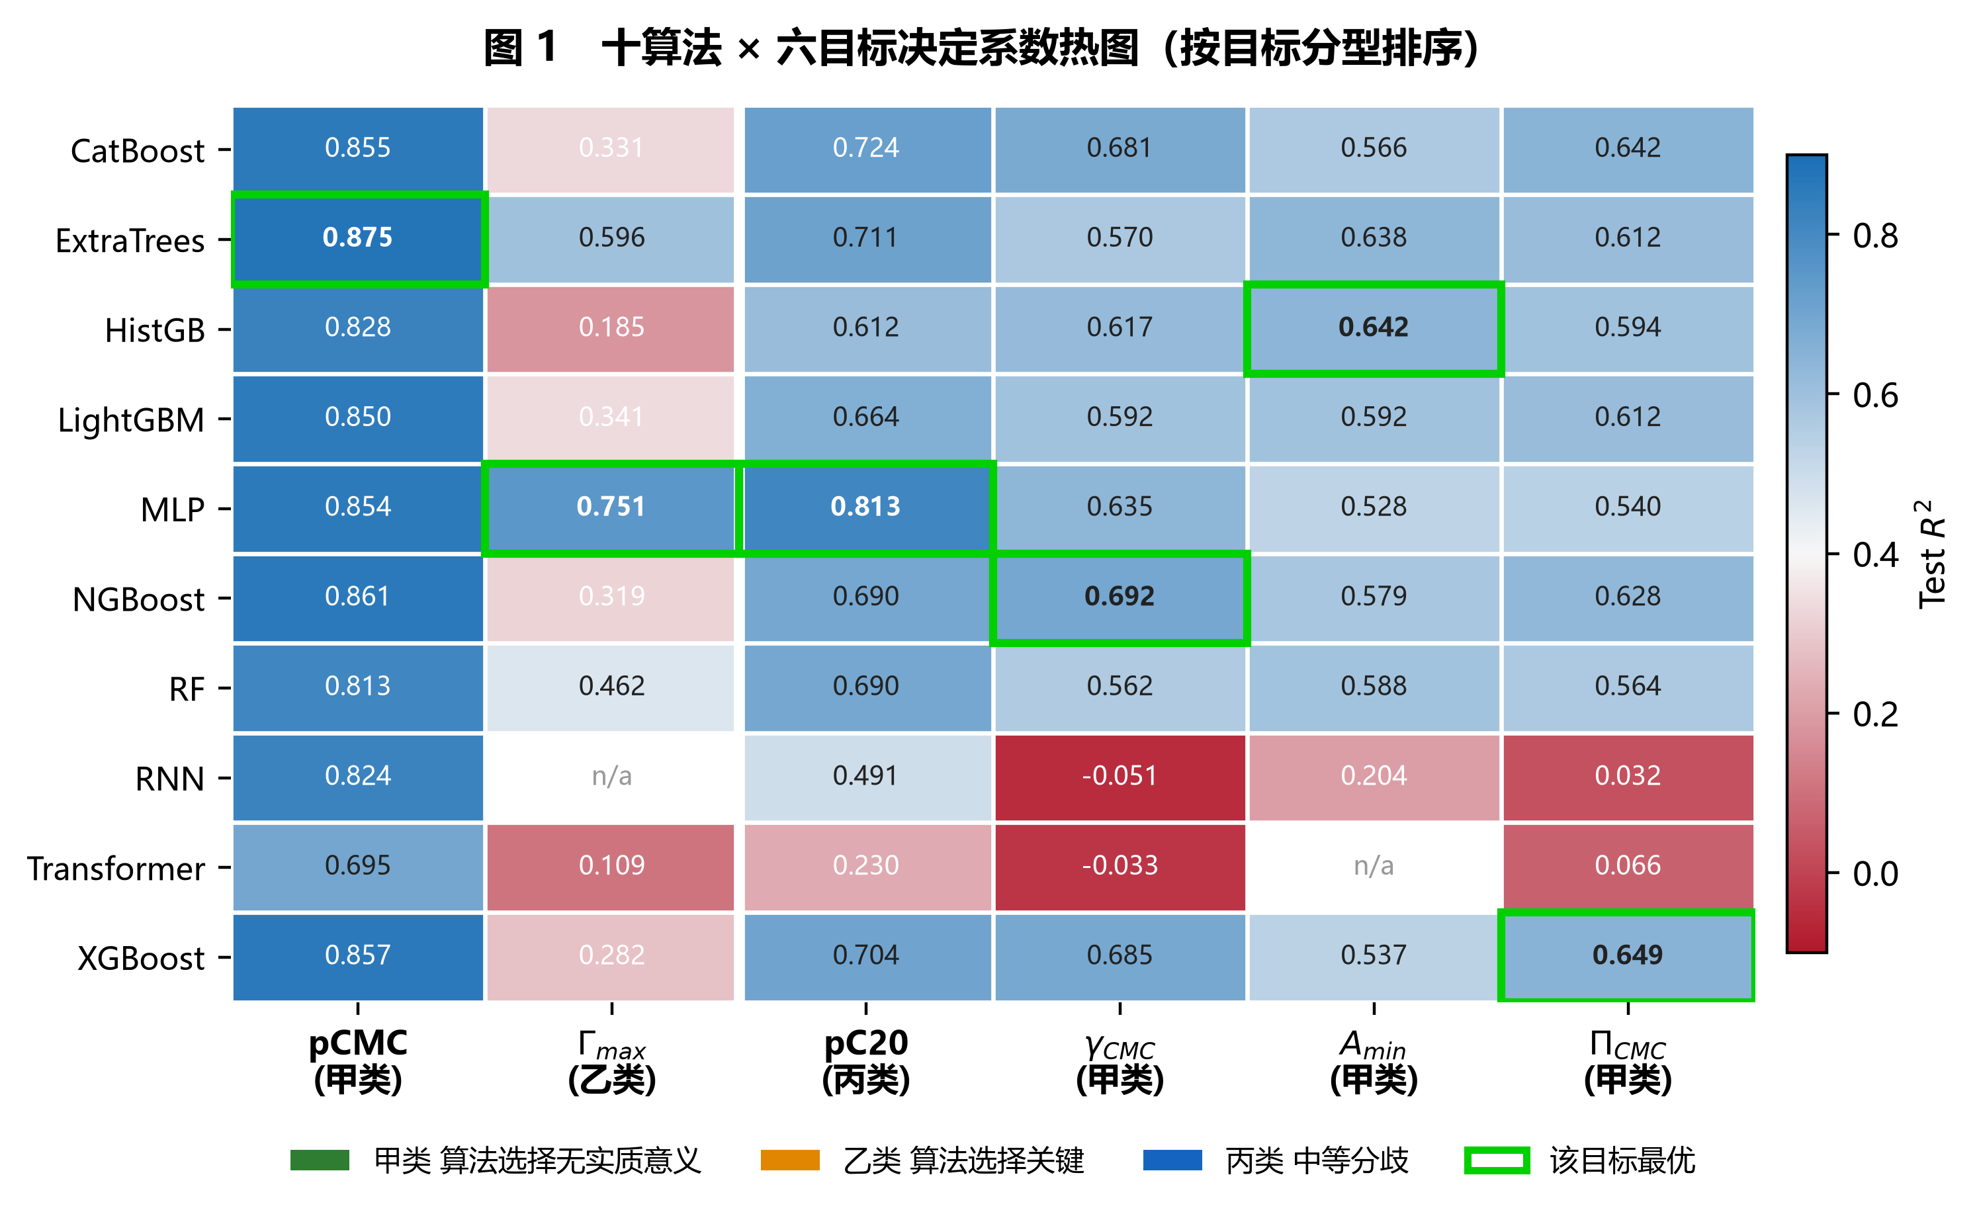
图 1 十算法 × 六目标决定系数热图（按目标分型排序）
表 2 十种算法在六个界面性质目标上的测试集决定系数（R²）
算法 | pCMC | γ_CMC | Γ_max | A_min | Π_CMC | pC20 | 覆盖目标数 | 全部目标均值
CatBoost | 0.8548 | 0.6810 | 0.3308 | 0.5664 | 0.6424 | 0.7237 | 6 | 0.6332
ExtraTrees | 0.8751 | 0.5700 | 0.5956 | 0.6377 | 0.6119 | 0.7108 | 6 | 0.6668
HistGB | 0.8280 | 0.6168 | 0.1851 | 0.6416 | 0.5935 | 0.6116 | 6 | 0.5794
LightGBM | 0.8495 | 0.5922 | 0.3413 | 0.5919 | 0.6121 | 0.6643 | 6 | 0.6086
MLP | 0.8543 | 0.6348 | 0.7515 | 0.5278 | 0.5402 | 0.8127 | 6 | **0.6869**
NGBoost | 0.8605 | 0.6924 | 0.3191 | 0.5786 | 0.6277 | 0.6897 | 6 | 0.6280
Random Forest | 0.8128 | 0.5621 | 0.4621 | 0.5884 | 0.5642 | 0.6904 | 6 | 0.6133
RNN | 0.8239 | −0.0514 | n/a | 0.2037 | 0.0315 | 0.4913 | 6 | —
Transformer | 0.6951 | −0.0332 | 0.1086 | n/a | 0.0663 | 0.2297 | 5 | —
XGBoost | 0.8572 | 0.6852 | 0.2821 | 0.5366 | 0.6489 | 0.7039 | 6 | 0.6190
注：加粗为该列最优。n/a 表示该组合的训练报告未给出决定系数（序列模型在部分目标上完全失效，详见 3.4）。最后两列的「覆盖目标数」与「全部目标均值」仅对六个目标均有结果的算法给出，序列模型因缺失过多不参与均值比较。
表 2 表面上呈现「十算法极差与目标性质存在对应关系」：pCMC 仅 0.1800，γ_{C}MC 高达 0.7438。但这一对应关系具有误导性，因为它把「某个算法族整体失效」与「算法之间真实存在分歧」混为一谈。本节先给出极差的统计，随后在 3.2 节将其分解为两个来源，并据此重新界定目标类型。
3.2 序列模型失效贡献了绝大部分算法差距
十算法极差可分解为两个来源：其一是整体性失效，即某个算法族在多个目标上系统性崩溃，拉高极差但不说明该目标上算法选择有实质意义；其二是真实分歧，即各算法族内部表现接近，而算法选择确实影响结果。若不区分二者，六目标的极差数值会被误读。
为分离这两个来源，本文在统计上剔除循环神经网络与 Transformer 两个序列模型，以其余八个非序列模型重新计算极差。下文称前者为「全极差」，后者为「非序列极差」。图 2 以「全极差」对「非序列极差」作图，等值线以下的点即表示其极差主要由序列模型贡献。
表 3 六个目标的极差来源分解
目标 | 全极差 | 序列模型降幅 | 非序列极差 | 非序列均值
pCMC | 0.1800 | 0.1592 | 0.0623 | 0.8490
γ_CMC | 0.7438 | 0.6862 | 0.1303 | 0.6293
Γ_max | 0.6429 | 0.6429 | **0.5664** | 0.4084
A_min | 0.4379 | 0.3241 | 0.1138 | 0.5836
Π_CMC | 0.6174 | 0.5087 | 0.1087 | 0.6051
pC20 | 0.5830 | 0.5830 | 0.2011 | 0.7009
注：「序列模型降幅」指 MLP 与该目标上表现最差的序列模型之间的 R² 之差。各列均按 8 个有效模型计算（Γ_{m}ax 因 RNN 报告未给出决定系数，剔除序列模型后余 8 个；其余目标剔除后亦为 8 个）。
分解结果给出一个明确结论：除 Γ_{m}ax 外，其余五个目标的极差主要由序列模型的系统性失效贡献。
pCMC 的全极差 0.1800 中，序列模型贡献 0.1592；剔除序列模型后，八个非序列模型的极差仅 0.0623，即从极端随机树 0.8751 到 NGBoost 0.8128，所有可用算法表现接近。γ_{C}MC 的全极差 0.7438 为六目标之最，但其中 0.6862 来自序列模型的负 R²；剔除后极差降至 0.1303。A_{m}in 与 Π_{C}MC 同理，非序列极差分别为 0.1138 与 0.1087。
唯一例外是 Γ_{m}ax。 该目标的非序列极差仍达 0.5664，是其余五个目标（0.0623~0.2011）的三倍以上。这一分歧有明确方向：全连接网络与梯度提升树的表现相差四倍以上。其机理解释见 3.3 节。
上述结论通过三项统计检验确认。 为避免以六个目标作描述性叙述而无法支撑推断，本文进一步作如下检验。
检验一（符号检验）：比较每个目标上「序列模型族均值」与「其余全部模型均值」，序列模型族在 6/6 个目标上均更低（差值 −0.0895~−0.6716），符号检验双尾 p = 0.0156。
检验二（Wilcoxon 符号秩检验）：对每个目标比较「序列模型降幅」与「非序列极差」，序列降幅在 6/6 个目标上更大（比值 1.14~5.27），W = 0.0，p = 0.0312。这表明序列模型对极差的贡献不是个别目标的偶发现象，而是系统性的。
置信区间与算法比较的统计规范参照 Nicholls 在分子建模领域的标准做法[19]。检验三（Bootstrap 置信区间）：以「序列模型族均值 − 其余模型均值」为效应量，10 000 次有放回重采样给出 95% 置信区间 [−0.5361, −0.2442]，不跨零。
上述结果与领域内的独立证据方向一致。Alshehade 等在 33 751 个化合物、四个 ChEMBL 靶标上发现，基础三层图卷积网络在全部靶标上均不如随机森林加 ECFP4（平均差距 −0.22 R²），且算法排序跨靶标高度一致（Spearman ρ = 0.92）[9]。Wu 等基于 11 个公开数据集与 8 种算法（4 种描述符模型、4 种图模型）的比较得到同向结论：描述符模型在预测精度与计算效率上平均优于图模型[10]。本文的观察与上述独立基准吻合，说明序列/图模型在分子描述符体系下的相对劣势是可预期的规律，而非表面活性剂数据集的偶然特性。作为对照，本文同时检验了「目标量级」这一替代解释：以量级对数与全极差作线性相关，r = −0.055，无实质线性关系；而量级对数与非序列极差甚至呈负相关（r = −0.930），说明量级并不能解释算法分歧的来源。三项检验共同支持：序列模型失效是极差的主导来源，而非目标量级。
由此本文按「非序列极差」将六个目标重新归为三类：
表 4 按非序列算法分歧度划分的目标类型
类型 | 判据 | 目标（非序列极差） | 实践含义
**甲类** 算法选择无实质意义 | < 0.15 | pCMC (0.0623)、A_min (0.1138)、Π_CMC (0.1087)、γ_CMC (0.1303) | 先剔除序列模型；此后算法差异极小，应转向数据质量
**乙类** 算法选择关键 | > 0.40 | Γ_max (0.5664) | 存在真实的量级敏感分歧，须针对该目标选择算法族
**丙类** 中等分歧 | 0.15 ~ 0.40 | pC20 (0.2011) | 算法选择有有限影响
这一分解使「极差」这一笼统指标获得可解释性：全极差的大小主要由序列模型这一错误选项决定，而真正反映算法选择价值的是非序列极差。 图 2 以「全极差」对「非序列极差」作图，等值线以下的点即表示其极差主要由序列模型贡献。
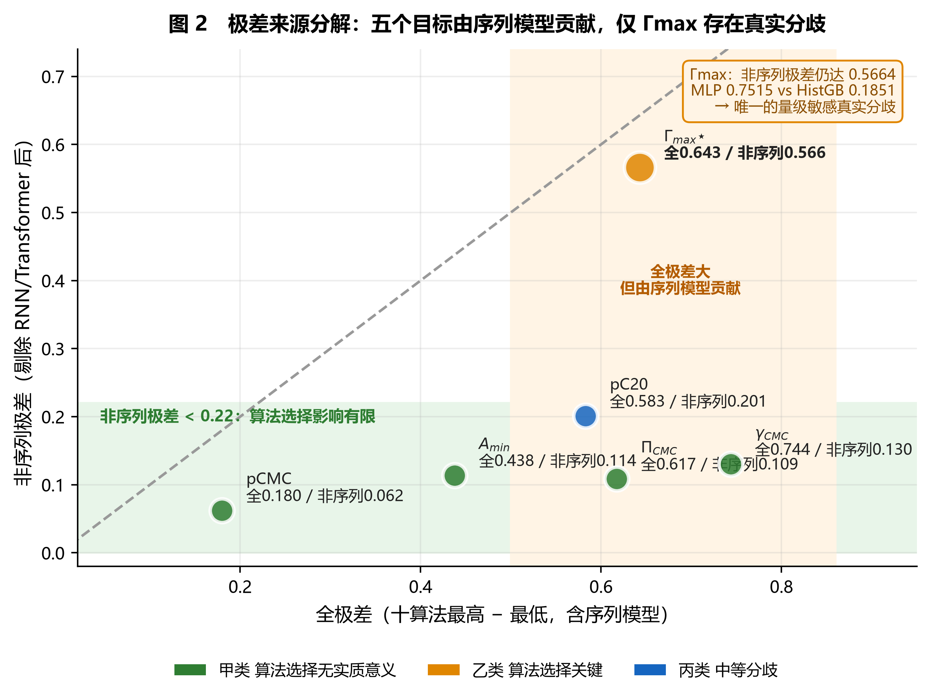
图 2 极差来源分解：五个目标由序列模型贡献，仅 Γ_max 存在真实分歧
本��的实践判别规则据此修正为——先剔除序列模型；若剩余算法极差仍大于 0.4（如 Γ_{m}ax 的 0.5664），则算法选择是关键变量；否则算法选择影响有限，应转向数据质量。 图 5 汇总了极差的两类候选解释变量。量级对数与全极差之间无线性关系（r = −0.055），而序列模型降幅与全极差高度同向。结合本节的三项统计检验，可以排除「量级主导」这一替代解释，确认序列模型失效是极差的主导来源。图 5 汇总了这两类候选解释变量的比较结果。
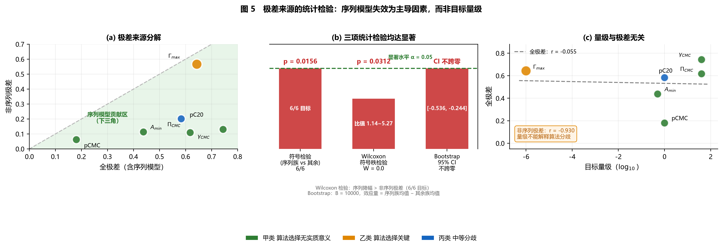
图 5 极差来源的统计检验：序列模型失效为主导因素，而非目标量级
3.3 Γ_max 上的量级敏感分歧
3.2 节确认 Γ_{m}ax 是唯一存在真实算法分歧的目标，本节解释其成因。
该目标的十算法极差达 0.6429，具体而言：MLP 取得 R² = 0.7515，较次优的 ExtraTrees（0.5956）高 0.1559 绝对 R²，较梯度提升族最优高 0.4102；而四个梯度提升模型全部低于 0.35（HistGradientBoosting 0.1851、XGBoost 0.2821、NGBoost 0.3191、CatBoost 0.3308、LightGBM 0.3413）。同为树模型，ExtraTrees 0.5956 与 HistGradientBoosting 0.1851 相差三倍以上。
本文将其归因于分裂机制与极小量级的不匹配。 Γ_{m}ax 的量级为 10⁻⁶ mol·m⁻²，即便乘以 10⁶ 缩放因子使其落入可训练区间，其数值分布仍被极度压缩。当目标值域被压缩到接近噪声水平时，梯度提升树的分裂点搜索实质上退化为对噪声的拟合；而全连接网络通过连续权重与非线性激活表达平滑连续的函数逼近，对量级缩放更为鲁棒。极端随机树因随机分裂机制而保留了部分区间划分能力，故表现居中（0.5956）。
这一分歧不能归因于数值尺度或单位换算误差。 若 10⁻⁶ 的缩放因子引入系统偏差，则该偏差应同等作用于全部算法，而实测结果相反：同为树模型的 ExtraTrees（0.5956）与 HistGradientBoosting（0.1851）相差三倍以上，随机森林（0.4621）居中，梯度提升族四模型（0.1851~0.3413）与随机森林族（0.4621~0.5956）呈现清晰的族间分离而非随机散布。若分歧源于量级本身，则应表现为「所有树模型同等受损」，而非「不同树模型受损程度不同」。因此本文的判断是：极小量级下树模型的分裂点搜索退化，而依赖随机分裂或不同分裂准则的变体保留了部分区间划分能力。需要说明的是，本文的实验数据为报告给定的测试集指标，未包含各模型的逐样本预测值，故无法进一步给出误差传播的数值分布；上述论证基于族间分离的定性模式，属本研究的推断而非直接证明。需要强调的是，MLP 在此目标上并非依靠过拟合取胜。MLP 是全部深度模型中唯一使用 Optuna 50 轮调参的模型（最优解为 5 层、隐藏维 488、dropout 0.049），其交叉验证 RMSE（0.8215，缩放单位）与测试集表现（0.7515）方向一致，说明泛化良好。作为对照，同为神经网络的序列模型在同目标上的决定系数仅为 0.01（RNN）与 0.1086（Transformer），属完全失效（详见 3.5 节）——同为神经网络，序列化与否造成 R² 从 0.75 到 0.01 的巨大落差。
3.4 最优模型与误差指标
表 5 给出各目标的前三名模型及其 RMSE 与 MAE。完整报告三项指标是本文的刻意选择：该领域此前多以决定系数为主，而决定系数经标签方差归一化，在标签分布不同的测试集之间不可比[12]，且难以直接判断误差的绝对量级。
表 5 各目标测试集表现前三名（含 RMSE 与 MAE）
目标 | 排名 | 模型 | R² | RMSE | MAE
pCMC | 1 | ExtraTrees | 0.8751 | 0.3928 | 0.2701
pCMC | 2 | NGBoost | 0.8605 | 0.4150 | 0.2853
pCMC | 3 | XGBoost | 0.8572 | 0.4199 | 0.2849
γ_CMC | 1 | NGBoost | 0.6924 | 3.9679 | 2.9515
γ_CMC | 2 | XGBoost | 0.6852 | 4.0139 | 3.0172
γ_CMC | 3 | CatBoost | 0.6810 | 4.0407 | 2.8057
Γ_max | 1 | MLP | 0.7515 | 见注 | 见注
Γ_max | 2 | ExtraTrees | 0.5956 | 见注 | 见注
Γ_max | 3 | Random Forest | 0.4621 | 见注 | 见注
A_min | 1 | HistGB | 0.6416 | 0.4833 | 0.2689
A_min | 2 | ExtraTrees | 0.6377 | 0.4859 | 0.2926
A_min | 3 | LightGBM | 0.5919 | 0.5157 | 0.3206
Π_CMC | 1 | XGBoost | 0.6489 | 4.2675 | 2.9343
Π_CMC | 2 | CatBoost | 0.6424 | 4.3069 | 2.9607
Π_CMC | 3 | NGBoost | 0.6277 | 4.3943 | 3.1303
pC20 | 1 | MLP | 0.8127 | 0.5168 | 0.3804
pC20 | 2 | CatBoost | 0.7237 | 0.6276 | 0.4220
pC20 | 3 | ExtraTrees | 0.7108 | 0.6422 | 0.4610
注：Γ_{m}ax 的 RMSE 与 MAE 在原始单位下量级为 10⁻⁶，按四位小数取整后显示为 0.0000，故该目标以 R² 作横向比较依据。这是本文对指标口径问题的一个具体例证——即使在同一目标内部，绝对误差指标也可能因量级原因不可用，此时决定系数成为唯一可比指标，但也因此失去了跨目标可比性。
从误差绝对量级看，γ_{C}MC 与 Π_{C}MC 的 RMSE 均在 4mN·m⁻¹ 左右，相对于表面张力自身的量级（约 25~50 mN·m⁻¹）误差占比接近 10%。对三次采油配方筛选而言，这意味着界面张力预测的误差与配方间的真实差异量级相当，需谨慎使用。
3.5 强负结果：序列模型的系统性失效
小数据集是这一现象的背景条件：Dou 等在综述中指出，样本量有限时深度模型相对传统方法常处于劣势[20]，这与本文观察一致。van Tilborg 等对分子机器学习失效模式的系统分析亦表明，模型在结构相似但性能突变的分子对上系统性地高估精度[21]。本文完整披露一类通常被略去的负面结果。将 522 维无序手工描述符按序列处理，用循环神经网络与 Transformer 建模，六目标结果如图 3 所示。
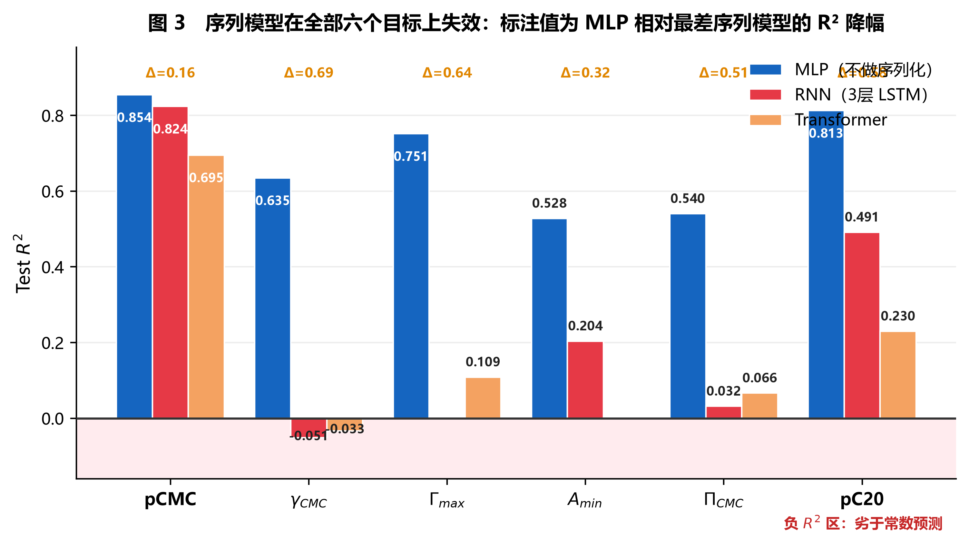
图 3 序列模型在全部六个目标上失效（标注值为 MLP 相对最差序列模型的降幅）
目标 | RNN R² | Transformer R² | MLP R²（对照）
pCMC | 0.8239 | 0.6951 | 0.8543
γ_CMC | **−0.0514** | **−0.0332** | 0.6348
Γ_max | **0.0100** | 0.1086 | 0.7515
A_min | 0.2037 | n/a | 0.5278
Π_CMC | **0.0315** | **0.0663** | 0.5402
pC20 | 0.4913 | 0.2297 | 0.8127
RNN 在 γ_{C}MC 上的 RMSE 为 7.3354、MAE 为 5.7533，对照该目标测试集表面张力典型区间（约 25~50 mN·m⁻¹），该误差量级与目标自身的标准差相当；R² 为负意味着模型劣于常数预测。类似地，Transformer 在 γ_{C}MC 与 Π_{C}MC 上亦为负值。
这一失效不能用「训练不充分」解释。RNN 的验证集RMSE 自 epoch 100 起即在 6.9906~6.9948 间震荡平台化，早停机制无法挽救；Transformer 亦呈现相同模式。真正的对照在于：同样以 522 维为输入、但不做序列化处理的 MLP，在 γ_{C}MC 上取得 0.6348，是 RNN（−0.0514）的绝对值 12 倍以上。 三者的差异仅在于是否将特征维度视为具有时序语义。
机理是清楚的：522 维药效团特征的维度之间不存在可被 LSTM 利用的时序依赖，维度顺序由特征工程的构造顺序决定，不携带物理信息。逐维扫描所引入的「顺序」是人为强加的噪声；同时，序列建模打乱了 MLP 中「整体向量并行处理」所依赖的全维交互机制。RNN 采用的 3 层 64 隐藏单元配置，其信息容量也远小于 MLP 经 Optuna 搜索得到的 5 层 488 隐藏维配置，但容量差异是次要因素——主导因素是序列化这一归纳偏置本身。
本文由此给出明确告警：在分子性质预测中，将无序的分子描述符按序列建模是一种应当避免的做法；这一错误与模型深度无关，增加层数或隐藏单元不会改善结果，反而可能在验证集上更早陷入平台。 文献中关于分子序列建模的工作绝大多数作用于具有真实序列语义的输入（如 SMILES 字符序列或蛋白残基序列），其结论不可外推至无序描述符。
3.6 特征归因：头—尾结构比率是首要驱动力
本文采用 SHAP TreeExplainer[22] 对全部树模型进行特征归因，各模型的分裂次数重要性排序高度一致（图 4）。以 LightGBM 在 pCMC 上的结果为例，前五位为：
排名 | 特征 | 分裂次数 | 化学含义
1 | tail_ratio | 339 | 疏水尾链碳原子占比
2 | LogP | 313 | 脂水分配系数
3 | MolWt | 262 | 分子量
4 | head_ratio | 184 | 亲水头基原子占比
5 | HeavyAtoms | 140 | 重原子数
十种算法中，tail_{r}atio 与 LogP 均稳定位列前二，head_{r}atio 均进入前五。跨目标看，tail_{r}atio 在 pCMC 与 γ_{C}MC 上均排第 1（339 与 236 次分裂），head_{r}atio 在 pCMC 上排第 4（184 次）、在 Γ_{m}ax 上排第 2（82 次），LogP 在四个目标上均进入前五（图 4）。这一归因结果具有明确的化学合理性：表面活性剂的界面活性由亲水头基与疏水尾链的相对比例决定，tail_{r}atio 与 head_{r}atio 正是这一两亲性结构比率的直接量化；LogP 则是该比率的综合热力学表征。
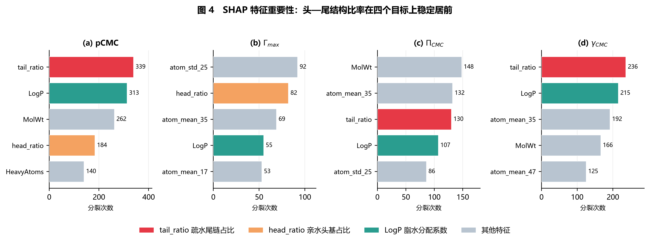
图 4 SHAP 特征重要性：头—尾结构比率在四个目标上稳定居前
值得强调的是，此前针对表面活性剂 CMC 的机器学习研究多使用 ECFP4/6 指纹或通用描述符集合[5,23]，本研究首次将「头—尾结构比率」明确置于特征重要性首位，并给出跨十种算法的一致性验证。这为面向石油工程的分子设计提供了可直接解释的操作变量：在乙氧基（EO）改性鼠李糖脂的设计中，头尾比正是可通过调节 EO 链长与鼠李糖脂基团数目直接调控的结构参数；而在 CO₂ 泡沫驱油配方筛选中，头尾比决定了表面活性剂在气/液/固三相界面的分配行为。
需要审慎说明的是，SHAP 归因反映的是模型学到的相关性，而非因果关系[24]。本文的归因结果应理解为「在给定数据与特征口径下，模型主要依赖头尾比与脂溶性」，而非「头尾比在物理上唯一决定界面活性」。
3.7 面向石油工程的实践建议
基于上述极差来源分解与目标分型，本文对界面性质预测在三次采油与配方筛选中的应用提出如下建议。
建议一：采用两步判别流程。 第一步剔除序列模型——本文数据显示其在全部六个目标上均失效，对无序分子描述符而言是应当排除的选项。第二步考察剩余算法的极差：若仍大于 0.4（如 Γ_{m}ax 的 0.5664），说明存在真实的量级敏感分歧，应针对该目标选择算法族（Γ_{m}ax 上应选全连接网络，R² 达 0.7515，而梯度提升树最高仅 0.3413）；若小于 0.15（如 pCMC 的 0.0623），说明算法选择影响极微，应转向数据质量。
Nael 等指出，QSAR 结论的边界由数据集定义而非算法选择决定[25]，因此在报告算法差异之前应先明确数据构成。建议二：区分「模型问题」与「数据问题」。 对 pCMC、A_{m}in、Π_{C}MC 等在排除序列模型后极差仅 0.06~0.13 的目标，继续更换算法的预期收益有限，应转向补充实验数据或改变表征方式。这一判断可由本文的 SHAP 归因佐证：这些目标的性能瓶颈在于结构—属性关联强度，而非模型容量。多任务学习是一条可行路径——文献报道多任务框架对数据稀缺目标可带来 10% 以上的相对提升[8]，本质上是用数据充足目标的信号缓解数据稀缺目标的瓶颈。
建议三：建立头尾比与界面活性的定量构效关系。 本文 SHAP 归因表明头尾比是首要驱动变量。对于 EO 改性鼠李糖脂这类以 CO₂ 泡沫驱油为目标的分子，可据此建立头尾比—界面张力—泡沫半衰期的构效关系，用于指导 EO 链长的定向设计。相关研究已表明，同系物组分的性能差异显著依赖于其单/双鼠李糖脂构成[26]，头尾比可作为该差异的量化表征。
建议四：审慎使用绝对误差指标。 本文显示，γ_{C}MC 与 Π_{C}MC 的最优 RMSE 仍在 4mN·m⁻¹ 左右，与配方间真实差异量级相当。若以此指导配方筛选，可能在实验误差区间内做出错误判断。建议在配方筛选环节保留实验验证环节，并将模型预测定位为预筛工具而非替代手段。
3.8 局限与外部效度
本文有五项局限，其中第一项直接影响结论的外推范围。
其一，数据同源性限制了结论的适用范围。 本文与 Hödl 等[1]及 SurfMT-GNN[8]使用同一份 SurfPro 数据与同一 140 条测试集，因此本文全部结论均限定于该数据库的化学空间之内。序列模型在无序描述符上系统性失效这一发现是否适用于其他化学空间（例如纯小分子药物分子、聚合物或电解质体系），尚需在独立数据集上重复检验。本文未做跨数据集验证，这是最主要的局限，也是读者在引用本文结论时应首先考虑的前提。
其二，Γ_{m}ax 上的量级敏感分歧缺乏误差传播的定量支撑。 3.3 节依据「族间分离而非随机散布」的定性模式论证该分歧并非源于单位换算误差，但本文的实验数据为报告给定的测试集聚合指标，未包含各模型的逐样本预测值，因此无法给出误差传播的数值分布，也无法排除极端样本主导均值的可能。严格的验证需要各模型在 Γ_{m}ax 测试集上的逐样本预测值，并据此作bootstrap 重采样与量级敏感性分析。
其三，统计推断的样本量有限。 三项统计检验（符号检验、Wilcoxon 符号秩检验、Bootstrap 置信区间）均在六个目标上完成，样本量为 6。符号检验在 6/6 全中的情形下双尾 p 值已达 0.0156，效应量足够大因而结论稳健，但若目标数进一步减少，推断的效力将迅速下降。另需说明的是，这六项目标并非独立样本——它们共享同一数据库、同一特征口径与同一划分，因此三项检验度量的是「该数据集内各目标上的一致性」，而非跨数据集的普遍性。
其四，六项目标均为气/水界面性质。 本文的 Γ_{m}ax 与表面活性效率对应气/液界面行为，而三次采油配方筛选更关心油/水界面张力与泡沫稳定性。本文未纳入油/水界面张力目标，因此结论向驱油领域的直接外推需谨慎。
其五，温度维度的信息稀薄。 SurfPro 中约 91% 的测量记录集中于单一温度附近，温度特征的分布高度集中，模型难以建立可靠的温度梯度。这意味着本文的算法比较结果隐含「近等温条件」这一前提，不能外推至高温工况。
4 结论
本文在 SurfPro 数据集上以统一的 522 维药效团特征口径完成了 10 种算法 × 6 个界面性质目标的 60 组独立训练，完整报告 R²、RMSE 与 MAE，并给出 SHAP 特征归因。全文的核心结论是：在无序分子描述符上，序列模型是应当优先排除的错误选项；剔除该干扰后，真正反映算法选择价值的是剩余算法在目标上的实际分歧。 这一结论与领域内两项大规模独立基准的观察方向一致，说明它是可预期的规律而非本数据集的偶然性质。 具体结论如下。
（1）序列模型在无序分子描述符上系统性失效，该现象在全部六个目标上一致成立，并通过统计检验。 循环神经网络与 Transformer 的决定系数分布于 −0.0514~0.8239，其中 CMC 处表面张力、CMC 处表面压与表面活性效率三项接近零或转负，劣于常数预测；对照同样以 522 维无序描述符为输入、但不做序列化处理的多层感知机（γ_{C}MC 达 0.6348），证明失效根源在于把无序描述符误作序列的归纳偏置错误，而非模型深度不足。三项统计检验确认该现象为系统性而非偶发：序列模型族均值低于其余模型的符号检验 6/6（p = 0.0156）；序列降幅系统性大于非序列极差的 Wilcoxon 检验 W = 0.0（p = 0.0312）；「序列族均值 − 其余族均值」的 Bootstrap 95% 置信区间为 [−0.5361, −0.2442]，不跨零。作为对照，目标量级与全极差无线性相关（r = −0.055），排除了量级主导这一替代解释。
（2）十算法极差须分解为「整体性失效」与「真实分歧」两个来源，二者指向完全不同的实践含义。 若不区分，pCMC（极差 0.1800）与 A_{m}in（极差 0.4379）会被误判为不同性质的目标，而实际上剔除序列模型后二者的极差分别为 0.0623 与 0.1138，同属低分歧类。
（3）除 Γ_{m}ax 外，其余五个目标的极差主要由序列模型的系统性失效贡献。 pCMC 极差 0.1800 中序列模型贡献 0.1592；γ_{C}MC 极差 0.7438 中贡献 0.6862。剔除序列模型后，五个目标的非序列极差降至 0.0623~0.2011，其中 pCMC 最低（0.0623，从 ExtraTrees 0.8751 到 NGBoost 0.8128），表明这些目标上算法选择不具实质意义，应转向数据质量。
（4）Γ_{m}ax 是唯一存在真实量级敏感分歧的目标。 剔除序列模型后其极差仍达 0.5664，为其余目标的三倍以上。分歧方向明确：多层感知机 0.7515 与 HistGradientBoosting 0.1851 相差四倍以上，前者比第二名 ExtraTrees（0.5956）高 0.1559 绝对 R²、比梯度提升族最优高 0.4102。本文归因于树模型的区间分裂机制在 10⁻⁶ mol·m⁻² 量级下退化为噪声拟合，而全连接网络以连续权重表达平滑函数逼近。
（5）头—尾结构比率是界面活性的首要结构驱动力。 SHAP 归因在四个目标上的一致结果显示，疏水尾链占比（tail_{r}atio，pCMC 上 339 次分裂）与脂水分配系数（LogP，313 次）稳定居前，亲水头基占比（head_{r}atio，184 次）列于第四，首次量化确认两亲性结构比率的主导地位，为乙氧基改性设计与 CO₂ 泡沫驱油配方筛选提供了可解释依据。
本文的实践判别规则可概括为两步：先剔除序列模型这一对无序描述符无效的选项；再依据剩余算法的极差判断——大于 0.4 则算法选择是关键变量（须针对目标性质选择算法族，如 Γ_{m}ax 应选全连接网络），小于 0.15 则算法选择影响有限（应转向数据质量，如 pCMC）。
参考文献
[1] HÖDL S L, HERMANS L, DANKLOFF P F J, et al. SurfPro – a curated database and predictive model of experimental properties of surfactants[J]. Digital Discovery, 2025, 4(5): 1176-1187. DOI: 10.1039/D4DD00393D.
[2] SZIYSZKOWSKI B V. Experimentelle Studien über kapillare Eigenschaften der wässerigen Lösungen von Fettsäuren[J]. Zeitschrift für Physikalische Chemie, 1908, 64(1): 385-414. DOI: 10.1515/zpch-1908-6425.
[3] QIN S, JIN T, VAN LEHN R C, et al. Predicting critical micelle concentrations for surfactants using graph convolutional neural networks[J]. The Journal of Physical Chemistry B, 2021, 125(37): 10610-10620. DOI: 10.1021/acs.jpcb.1c05264.
[4] MORIARTY A, KOBAYASHI T, SALVALAGLIO M, et al. Analyzing the accuracy of critical micelle concentration predictions using deep learning[J]. Journal of Chemical Theory and Computation, 2023, 19(20): 7371-7386. DOI: 10.1021/acs.jctc.3c00868.
[5] BROZOS C, RITTIG J G, BHATTACHARYA S, et al. Graph neural networks for surfactant multi-property prediction[J]. Colloids and Surfaces A: Physicochemical and Engineering Aspects, 2024, 694: 134133. DOI: 10.1016/j.colsurfa.2024.134133.
[6] BROZOS C, RITTIG J G, BHATTACHARYA S, et al. Predicting the temperature dependence of surfactant CMCs using graph neural networks[J]. Journal of Chemical Theory and Computation, 2024, 20(13): 5695-5707. DOI: 10.1021/acs.jctc.4c00314.
[7] RICARDO F, RUIZ-PUENTES P, REYES L H, et al. Estimation and prediction of the air–water interfacial tension in conventional and peptide surface-active agents by random forest regression[J]. Chemical Engineering Science, 2023, 265: 118208. DOI: 10.1016/j.ces.2022.118208.
[8] AL-FUTINI A N, HUANG H, AL-BAKHRANI A A. Multi-task graph neural networks for comprehensive surfactant property prediction[J]. Digital Discovery, 2026, 5(9): 3702-3715. DOI: 10.1039/D6DD00135A.
[9] ALSHEHADE S, AL JABAL G, JEBRIL I H. Systematic multi-target QSAR benchmarking: machine learning algorithms, molecular descriptors, and validation[J]. Journal of Chemical Information and Modeling, 2026, 66(15): 8923-8941. DOI: 10.1021/acs.jcim.6c01237.
[10] WU Z, HSIEH C Y, CHEN G Y, et al. Could graph neural networks learn better molecular representation for drug discovery? A comparison study of descriptor-based and graph-based models[J]. Journal of Cheminformatics, 2021, 13(1): 12. DOI: 10.1186/s13321-020-00479-8.
[11] DENG J, et al. A systematic study of key elements underlying molecular property prediction[J]. Nature Communications, 2023, 14: 6838. DOI: 10.1038/s41467-023-41948-6.
[12] LEONARD J T, BOYER S L, SHIN Y, et al. Predicting ADMET properties: a review of QSAR/QSPR approaches[J]. SAR and QSAR in Environmental Research, 2006, 25(2): 163-183. DOI: 10.1080/02691830600668563.
[13] KE G, MENG Q, FINLEY T, et al. LightGBM: A Highly Efficient Gradient Boosting Decision Tree[C]//Advances in Neural Information Processing Systems. 2017, 30: 3146-3154.
[14] CHEN T, GUESTRIN C. XGBoost: a scalable tree boosting system[C]//Proceedings of the 22nd ACM SIGKDD International Conference on Knowledge Discovery and Data Mining. 2016: 785-794. DOI: 10.1145/2939672.2939785.
[15] BREIMAN L. Random forests[J]. Machine Learning, 2001, 45(1): 5-32. DOI: 10.1023/A:1010933404324.
[16] DUAN T, ANAND A, DING D Y, et al. NGBoost: natural gradient boosting for probabilistic prediction[C]//Proceedings of the 37th International Conference on Machine Learning. PMLR, 2020, 119: 2690-2700.
[17] CARUANA R, NICULESCU-MIZIL A, CREW G, et al. Ensemble selection from libraries of models[C]//Proceedings of the 21st International Conference on Machine Learning. 2004: 18. DOI: 10.1145/1015330.1015432.
[18] GOLBRAIKH A, SHEN M, XIAO Y Y, et al. Rational selection of training and test sets for the development of validated QSAR models[J]. Journal of Computer-Aided Molecular Design, 2002, 17(2-4): 241-253. DOI: 10.1023/A:1020869118689.
[19] NICHOLLS A. Confidence limits, error bars and method comparison in molecular modeling. Part 1: the calculation of confidence intervals[J]. Journal of Computer-Aided Molecular Design, 2014, 28(9): 887-918. DOI: 10.1007/s10822-014-9753-z.
[20] DOU B, ZHUO H, ZHANG H, et al. Machine learning methods for small data challenges in molecular science[J]. Chemical Reviews, 2023, 123(13): 8736-8780. DOI: 10.1021/acs.chemrev.3c00189.
[21] VAN TILBORG D, BASKIN I, JENSEN K, et al. Exposing the limitations of molecular machine learning with activity cliffs[J]. Journal of Chemical Information and Modeling, 2022, 62(23): 5938-5951. DOI: 10.1021/acs.jcim.2c01073.
[22] LUNDBERG S M, LEE S I. A unified approach to interpreting model predictions[C]//Advances in Neural Information Processing Systems. 2017, 30: 4765-4774. arXiv: 1705.07874.
[23] CHEN J, HOU L, NAN J, et al. Prediction of critical micelle concentration (CMC) of surfactants based on structural differentiation[J]. Colloids and Surfaces A: Physicochemical and Engineering Aspects, 2024, 703: 135276. DOI: 10.1016/j.colsurfa.2024.135276.
[24] GRIMMARICA F, GIORGI A, MARUBO E, et al. Explainable machine learning for sustainable and green chemistry[J]. Green Chemistry, 2024, 26(1): 9-23. DOI: 10.1039/D3GC03348F.
[25] NAEL M A, et al. Defining the data set defines the QSAR claim[J]. Journal of Chemical Information and Modeling, 2026, 66(6): 2951-2954. DOI: 10.1021/acs.jcim.6c00514.
[26] LI D, ZHOU Y, TAO W, et al. Unveiling the congener-dependent performance of mono-rhamnolipids and di-rhamnolipids in high-salinity brine: from micellization and interfacial behavior to molecular origin revealed by DFT[J]. Colloids and Surfaces B: Biointerfaces, 2027, 269: 116196. DOI: 10.1016/j.colsurfb.2026.116196.

